***Динамика экосистем***

**Сукцессия** — последовательность сообществ, сменяющих друг друга. В основе сукцессии лежит неполный биологический круговорот в данном сообществе.

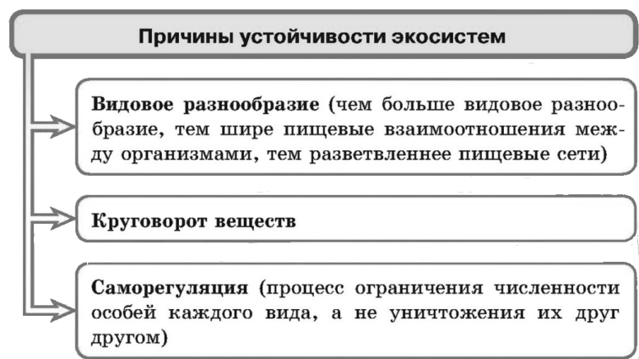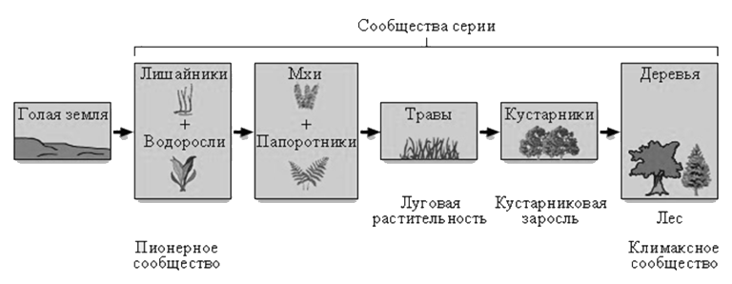Рис 1. Первичная сукцессия

**Первичная сукцессия** — сукцессия, развивающаяся на лишенных жизни территориях (скалах, обрывах, наносах рек, сыпучих песках, застывшей лаве и др.).

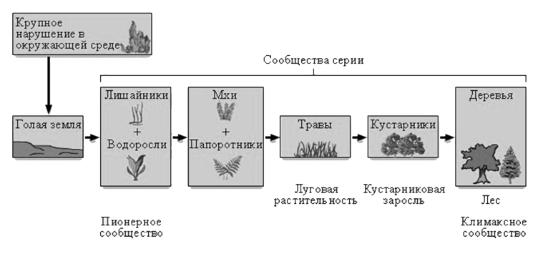

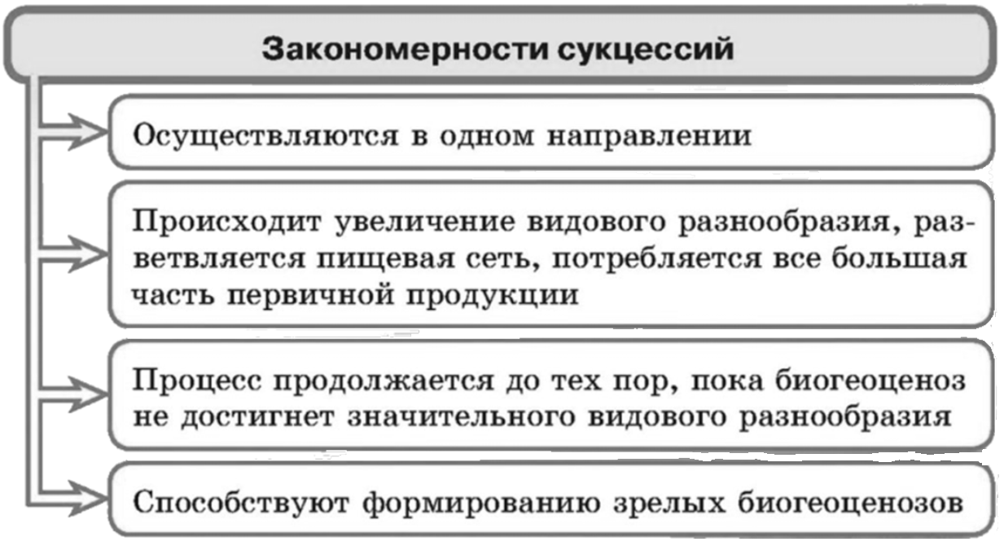

Рис 2. Вторичная сукцессия

**Вторичная сукцессия** - сукцессия, происходящая на месте сформировавшегося фитоценоза после его нарушения (в результате пожара, вырубки леса, засухи, эрозии, вулканического извержения и др.).